Институт информационных технологий
наименование института (факультета)
МПО ЭВМ
наименование кафедры
Проектирование и администрирование компьютерных сетей
наименование дисциплины в соответствии с учебным планом

ЛАБОРАТОРНАЯ РАБОТА № 2
Подбор сетевого оборудования и инструментов для
физического проектирования вычислительной сети

Исполнитель
студент __1ПИб-02-1оп-22__
группа
_Микуцких Г. А.___
Фамилия, имя, отчество
Руководитель _Селяничев О.Л.___
Ф.И.О. преподавателя
Оценка ________________________
Подпись ________________________

_2026_ год

1. Системы электропитания – это …
Фирма | Модель | Фото | Описание | Характеристики | Цена
Cisco | PWR-C1-1100WAC |  | … | - …
Cisco | UCS-PSU-6332-AC |  | … | - …
Cisco | Meraki MA-PWR-30W |  | … | - …
Huawei | UPS2000-G-3KRTS |  | … | - …
 | NRG (РФ) ПДУ-15-8-И (Блок розеток) |  | … | - …
 | APC Smart-UPS SRT 5000VA |  | … | - …
 | CyberPower OLS1000ERT2U |  | … | - …
 | Eaton 9PX 3000 RT |  | … | - …
 | Ippon Innova RT II 3000 |  | … | - …
 | Бастион (РФ) СКАТ-2400 |  | … | - …

2. Маршрутизаторы – определяют оптимальный путь для передачи данных между разными сетями на основе IP.
Фирма | Модель | Фото | Описание | Характеристики | Цена
 | Eltex (РФ) ESR-200 — 🛒 Перейти | Что нибудь русское
 | ISR 4331/K9 — 🛒 Перейти  Cisco C1111-8P — 🛒 Перейти  Cisco ASR 1001-X — 🛒 Перейти | Что нибудь русское
Cisco | 3925-V/K9 | 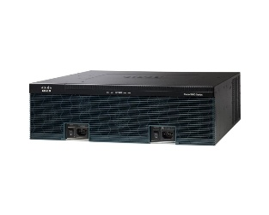  https://www.cisco-russia.ru.com/routers/cisco-3925-v-k9 | высокопроизводительный модульный маршрутизатор корпоративного уровня из серии ISR 3900, предназначенный для филиалов и офисов. Поддерживает маршрутизацию L2/L3, шифрование (IPSec/SSL), VPN, IPv6, MPLS, расширяемые интерфейсные модули (EHWIC/SM/ISM), поддержку телефонных протоколов, цифровых процессоров (DSP) и голосовых/унифицированных сервисов. | - Универсальные порты Ethernet: 2 x SFP  - WAN порты Ethernet: 3 x GE  - LAN порты Ethernet: совмещаются c WAN  - Слоты интерфейсных карт: 4 слота  - Память FLASH: 256 Мб  - Память FLASH максимум: 4 Гб  - Объем ОЗУ: 1024 МБ  - Память ОЗУ максимум: 2 Гб  - Потребляемая мощность номинальная/максимальная: 100/420 Ватт  - Тип питания: AC 220В  - Типы поддерживаемых карт: 4 слота EHWIC (2 Doublewide)  - Протоколы VoIP: SIP/H.323  - Предустановленные модули DSP: PVDM3-64  - Слоты DSP ресурсов: 4 слота PVDM  - Высота RM UNIT: 3U  - Внутренний сервисный слот: 1 слот ISM  - Тип установки: Стоечное/настольное  - Порты консольные: RJ-45 (RS232), AUX RJ-45(RS232), USB, mini-USB  - Сетевой слот NM/SM: 2 слота SM (1 Doublewide)  - Порты USB: 2 x USB 2.0 | ≈350 … 3 800 €
Cisco | C1101-4P | 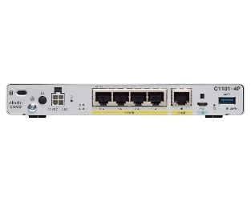  https://www.cisco-russia.ru.com/routers/cisco-c1101-4p | компактный проводной маршрутизатор для малых и средних филиалов с 4 гигабитными LAN‑портами и 1 WAN‑портом, работающий на Cisco IOS XE, поддерживающий функции безопасности, VPN и SD‑WAN. | - WAN порты Ethernet: 1 x RJ-45  - LAN порты Ethernet: 4 x RJ-45  - Максимальная скорость WAN (Мб/с):1000  - Максимальная скорость LAN (Мб/с):1000  - Память FLASH:4 Гб  - Объем ОЗУ:4 Гб  - Тип питания: AC 100-240В  - Тип установки: Настольное  - Порты USB: 1 x USB 3.0 | 86 225 ₽
Arista | DCS-7020TR-48-R (часть серии 7020R4) | 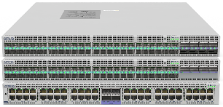  https://www.arista.com/en/products/7020r4-series | Высокопроизводительный универсальный коммутатор-маршрутизатор уровня Leaf для распределённых сетей дата-центров, облачных и edge-сред с гибкой конфигурацией портов (1/10/25/50/100 Гбит), глубокой буферизацией, низкой задержкой и расширенными возможностями маршрутизации, видимости и безопасности (включая TunnelSec на уровне линий). Основан на Arista EOS — мощной программной платформе с богатым набором L2/L3, EVPN/VXLAN, MPLS, Segment Routing, телеметрией и автоматизацией. | - Тип: управляемый коммутатор-маршрутизатор (Leaf)  - Порты доступа: 48 × 1/10/25 GbE (SFP/SFP28 или 1/10G BASE-T)  - Восходящие порты: 4 × 100 GbE QSFP  - Пропускная способность: до ~880 Gbps (1.76 Tbps полнодуплекс)  - Задержка: от ~3.8 µс  - Буферы пакетов: ~2 GB динамические буферы  - CPU: x86 4-ядерный  - Память: ~16 GB (система)  - Хранение: ~32 GB SSD  - Управление: Arista EOS с поддержкой L2/L3, MPLS, EVPN-VXLAN, Segment Routing, OSPF, BGP и др.  - Безопасность: MACsec, IPSec, VXLANsec (TunnelSec) при поддержке платформы  - Мониторинг: Accelerated sFlow, IPFIX, Inband Telemetry  - Точное время: IEEE 1588 PTP, SyncE  - Форм-фактор: 1RU стойка  - Питание: 2 блока (AC/DC, горячая замена) | ≈4 899 €
MikroTik | RB3011UIAS-RM | 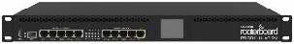  https://mikrotik.moscow/product/rb3011uias-rm/ | RB3011UiAS-RM — первый Ethernet-роутер MikroTik с ARM-процессором и USB-портом SuperSpeed. ЦП обеспечивает беспрецедентную производительность, а порт SuperSpeed USB 3.0 может использоваться под файл-сервер или для подключения 3G/4G-модема. | - количество ядер центрального процессора — 2;  - архитектура центрального процессора — ARM;  - модель чипа — IPQ-8064;  - номинальная частота — 1,4 ГГц;  - объём оперативной памяти — 1 ГБ.  - В роутере установлено 10 гигабитных портов, объединённых в две коммутационные группы по пять портов, и SFP-порт на 1,25 Гбит/с.  - Питание может осуществляться по комплектному блоку питания постоянного тока 24 В/1,2 А или по PoE в пассивном режиме в диапазоне напряжений 10—30 В. Десятый порт раздаёт питание по стандарту PoE в пассивном режиме с максимальным током 0,6 А. Собственное потребление роутера не превышает 10 Вт. Полное потребление с учётом максимальной нагрузки, подключённой к порту PoE, составляет 30 Вт.  - Встроенная операционная система RouterOS работает по лицензии 5 уровня. Поддерживается консольное управление через порт RJ45/Serial.  - Роутер выполнен в корпусе для монтажа в стойку, имеет пассивное охлаждение и оснащён сенсорным дисплеем на лицевой панели для управления и мониторинга. | 29 700 ₽
Cisco | C8500L-8S4X | 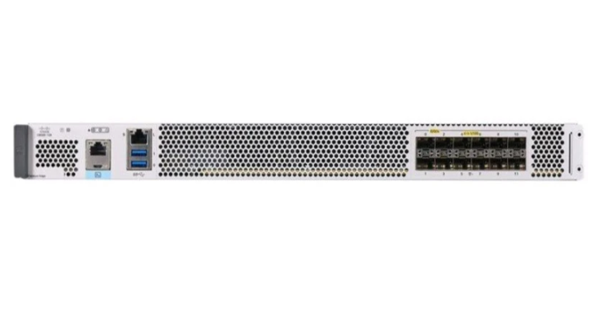  https://tehpos.ru/vologda/cisco-c8500l-8s4x/specification.html | Cisco C8500L-8S4X позволит компаниям перейти на высокопроизводительные облачные платформы, многоуровневую безопасность и искусственный интеллект для быстрого перехода на облачные сервисы. Маршрутизатор Cisco C8500 представляет из себя компактное устройство 1RU с различными вариантами интерфейсов, а также разными портами 1GE, 10GE, 40GE и 100GE. | - Технология доступа: Ethernet  - Количество портов 10/100/1000 Мбит/с: 8  - Консольный порт: Да  - Порты 10GbE SFP+: 4  - Количество SFP/SFP+: 12  - Поддержка PoE: Нет | 3 560 604 ₽
Huawei | AR2240C | 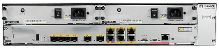  https://networktelecom.ru/cat/product1112/?ysclid=m2k2fw7jrd643163468 | высокопроизводительные корпоративные маршрутизаторы уровня enterprise / branch из серии Huawei AR2200 (модульная конструкция, стойка 19″) для средних и крупных сетей. | - Скорость WAN с сервисами - 2 Гбит/с  - Фиксированные порты WAN - 4 порта GE, 4 порта GE SFP, 2 комбинированных порта GE  - Фиксированные порты LAN –  - Слоты SIC - 4  - Слоты WSIC (по умолчанию/максимум) - 2/4  - Слоты XSIC (по умолчанию/максимум) - 2/4  - Беспроводной контроллер интегрирован в ПО  - Техобслуживание - поддержка замены в «го-рячем» режиме всех интерфейсных плат  - Память - 2 ГБ  - Флеш-память (по умолчанию/максимум) -  - 2 ГБ/8 ГБ  - Жесткий диск - –  - Источник питания:  - переменного тока: от 100 В до 240 В, 50/60 Гц  - постоянного тока: от -48 В до -60 В  - Резервный источник питания  - Внутренний: Источник переменного тока, ис-точник постоянного тока  - Высота стойки - 2 RU  - Размеры (Ш x Г x В) - 442 мм x 470 мм x 88,1 мм | 176 400
HP | Enterprise MSR1003-8S | 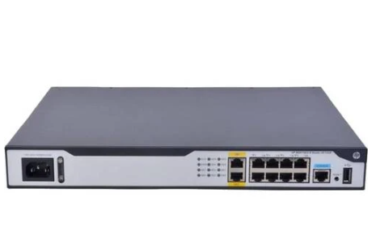  https://tehpos.ru/vologda/hp-enterprise-msr1003-8s/specification.html | Маршрутизатор с модулями HPE JH060A MSR1003-8S AC Router содержит 2 разъема RJ-45 10/100/1000 WAN с автоматическим определением скорости, 8 разъемов RJ-45 10/100/1000 LAN с автоматическим определением скорости.  Пропускная способность до 500 000 пакетов/сек, размер таблицы маршрутизации 30 000 записей (IPv4) и 30 000 записей (IPv6). | - DHCP-сервер - есть  - Telnet - есть  - Возможность установки в стойку - есть  - Поддержка VPN (VPN pass through) - есть  - Типы WAN-подключения - Ethernet, 3G/4G-модем (USB)  - Количество USB портов - 1  - Консольный порт - есть  - LAN порты – 8  - WAN порты - 2  - Базовая скорость передачи данных - 1 Гбит/с  - Вес - 3.15 кг  - Длина - 500 мм  - Ширина - 442 мм  - Высота -30 мм | 143970

3. Коммутаторы (Свитчи) – соединяют устройства внутри одной локальной сети, направляя данные конкретному получателю по MAC-адресу.
Фирма | Модель | Фото | Описание | Характеристики | Цена
SNR   | SNR-S5210G-24TX-POE-R | 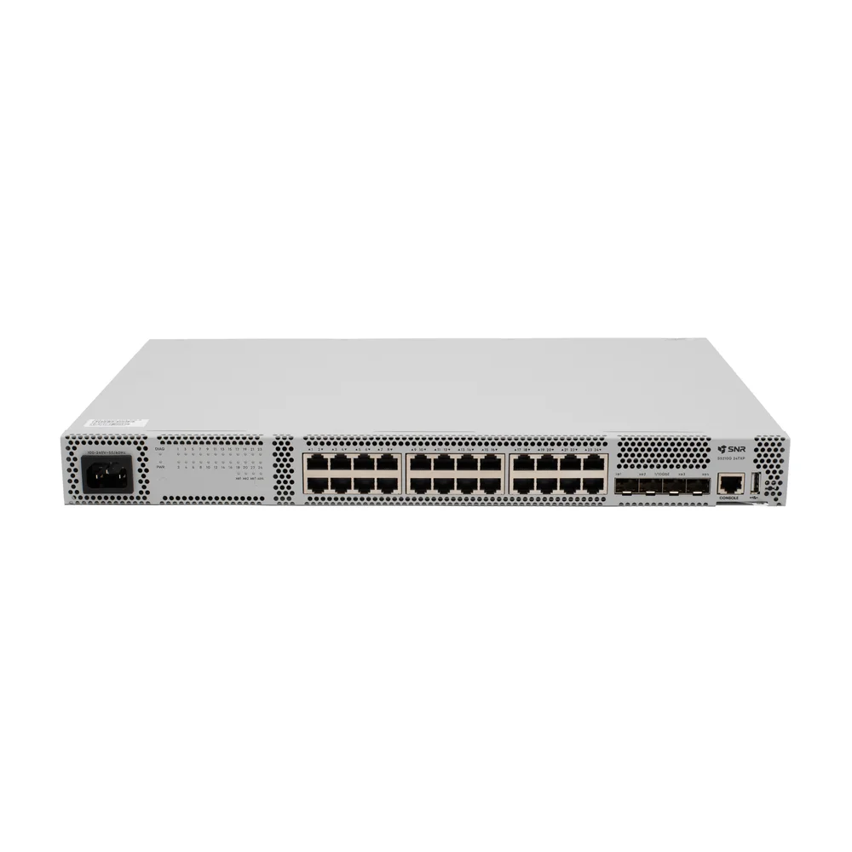  https://shop.nag.ru/catalog/00001.kommutatory/89908.rossijskie-kommutatory-torp--rep/53806.snr-s5210g-24tx-poe-r | Управляемый гигабитный L2+ коммутатор SNR-S5210G-24TX-POE-R предназначен для построения сетей доступа c 10G uplink-портами. Коммутатор оснащен 24 портами 10/100/1000Base-T и 4 портами 1/10G SFP+, поддерживает статическую маршрутизацию до 512 IPv4 маршрутов, 1024 multicast групп, 16K MAC, 1792 ACL. Поддержка питания PoE 802.3af/at до 30 Вт на порт обеспечит стабильную работу точек доступа, IP-телефонов, камер и других устройств (общий бюджет PoE - 375 Вт). Для организации отказоустойчивых сетей реализована поддержка стандартных протоколов STP/RSTP/MSTP, а также ERPS (G.8032). На коммутаторе поддерживается комплескный функционал безопасности, управление многоадресной рассылкой и гибкие политики обслуживания QoS, что позволяет сконфигурировать стабильную сеть под любые задачи. | - Размещение: монтируемый в стойку;  - Российское ПО (ЕРРП): да;  - Тип коммутатора: управляемый L2+;  - Тип основных портов: GigabitEthernet RJ45;  - Порты 10/100/1000Base-T: 24;  - Порты 10GBase-X SFP+: 4;  - Консольный порт: RJ-45;  - Количество PoE-портов: 24;  - Тип Uplink-портов: 10GigabitEthernet SFP+;  - Блок питания: встроенный (~220 V AC, 90-264 V);  - Поддержка стекирования: нет;  - Количество VLAN: 4094;  - Размер таблицы MAC: 16000;  - Количество ACL: 1792;  - Протоколы L2-резервирования: MSTP; STP; RSTP; ERPS;  - Агрегирование портов: статическое / LACP 802.1ax;  - Multicast: IGMP v1/v2/v3 Snooping и др.;  - QoS: 8 очередей, SP, WFQ;  - Размер таблицы маршрутизации: 512;  - Размер ARP-таблицы: 2048;  - Поддержка маршрутизации: статическая;  - Поддержка PoE: да;  - Стандарты PoE: 802.3af; 802.3at;  - PoE-бюджет: 375 Вт;  - Диапазон рабочих температур, °C: 0 … 50;  - Система охлаждения: активная;  - Встроенная грозозащита на портах: 4 kV;  - Размеры, мм: 441 × 44 × 320. | 125000 ₽
Aquarius   | AQ-N3000-24T4Y2Q-PE | 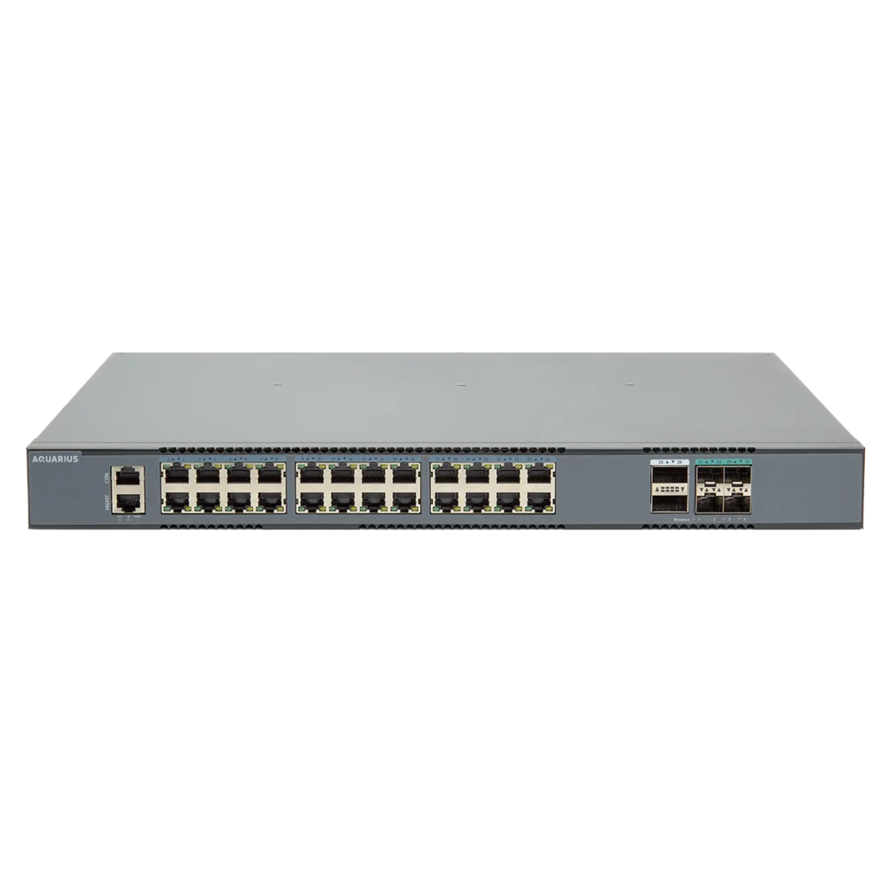  https://shop.nag.ru/catalog/00001.kommutatory/89908.rossijskie-kommutatory-torp--rep/98332.aq-n3000-24t4y2q-pe | управляемый сетевой коммутатор уровня L3 с поддержкой широкого набора протоколов маршрутизации, резервируемым питанием, стековыми возможностями и PoE-питанием на портах доступа. Подходит для корпоративных сетей, центров обработки данных и операторских инфраструктур. | - Тип основных портов: GigabitEthernet RJ45 (24 порта)  - Интерфейсы 25GBase-X: 4  - Интерфейсы 40GBase-X: 2  - Консольный порт: RJ-45  - Uplink: 40 GigabitEthernet QSFP+  - Поддержка стекирования: да  - VLAN: до 4094  - Таблица MAC: ~98 000 записей  - ACL: ~2900 правил  - Протоколы L2-резервирования: STP / RSTP / MSTP / ERPS / MLAG  - QoS: да  - L3-функции: OSPF, BGP, RIP, IS-IS, VRRP, PBR, VRF и др.  - Система охлаждения: воздух  - Размеры, мм: примерно 44×440×440 | ≈120000 ₽
Arista | 710P Series | 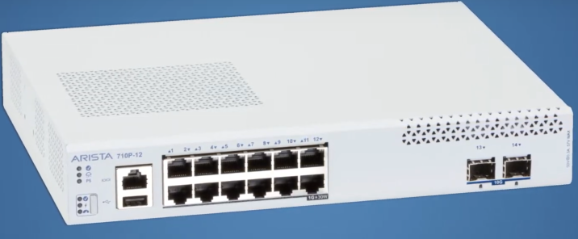  https://www.arista.com/en/products/710p-series | предназначены для сетей с PoE-питанием точек доступа, камер, телефонов и IoT-устройств в пространственно-ограниченных, тихих средах. Поддерживают современное управление, телеметрию, сегментацию (VLAN, VXLAN/EVPN), cloud-интеграцию и расширенные API. | - Порты: 12 × 10M-1G RJ45 PoE;  - Uplink-порты: 2 × 10G SFP/SFP+;  - PoE-тип: поддержка PoE/PoE+ (802.3af/at);  - Пропускная способность: 64 Gbps;  - Производительность: ~95 Mpps;  - Задержка: ~1.2 µs;  - CPU: Dual-Core x86;  - Системная память: 4 GB;  - Flash-память: 8 GB;  - Буфер пакетов: ~2 MB;  - Управление: Arista EOS, Zero Touch Provisioning, SNMP, SSH, REST API;  - Мониторинг: sFlow, IPFIX;  - Поддержка VLAN, EVPN/VXLAN и L3-функций;  - Форм-фактор: компактный, без вентилятора; | ≈1101,58 €
Arista | DCS-7050DX4-32S | 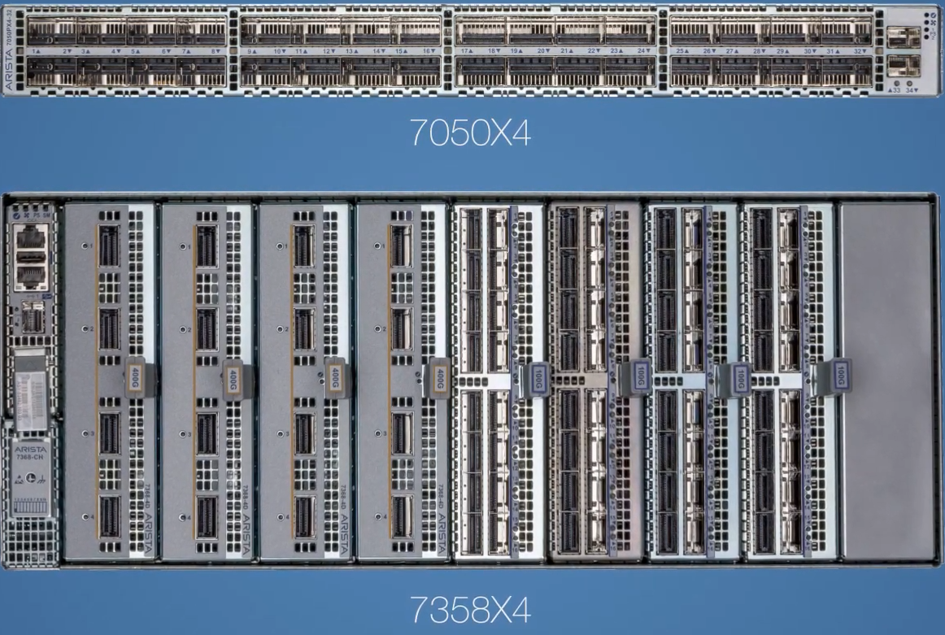  https://www.arista.com/en/products/7050x4-series | Серия Arista 7050X4 разработана для обеспечения высокой плотности портов и энергоэффективности. Коммутаторы поддерживают гибкую комбинацию скоростей от 10G до 400G в компактном форм-факторе 1U. Устройства работают под управлением Arista EOS — сетевой операционной системы с открытой программируемой архитектурой, которая обеспечивает высокую отказоустойчивость, поддержку протоколов BGP, OSPF и расширенные возможности телеметрии. | - Коммутационная способность: до 12.8 Тбит/с;  - Скорость пересылки пакетов: до 5.3 млрд пакетов в секунду (Bpps);  - Конфигурация портов: 32 порта 400G QSFP-DD и 2 выделенных порта SFP+;  - Задержка (Latency): от 900 нс (наносекунд);  - Буфер пакетов: 132 МБ с динамическим распределением;  - Таблица MAC-адресов: до 128 000 записей;  - Оперативная память (RAM): 16 ГБ;  - Флеш-память: 16 ГБ;  - Охлаждение: 4 вентиляторных модуля с поддержкой горячей замены и реверсивным воздушным потоком (Front-to-Rear или Rear-to-Front);  - Блоки питания: 2 блока (резервирование 1+1) горячей замены;  - Типичное энергопотребление: около 353 Вт;  - Форм-фактор: 1U Rack-mount. | 3 637 612 ₽
Arista | AWE-7250R-16S-F | 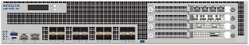  https://www.arista.com/en/products/awe-7200r-series | работает на базе операционной системы Arista EOS, которая обеспечивает единый подход к управлению как коммутаторами в ЦОД, так и маршрутизаторами в WAN. Устройство поддерживает современные технологии SD-WAN через сервис CloudVision Pathfinder, автоматическое построение VPN-туннелей (AutoVPN) и аппаратное шифрование трафика AES256. Архитектура системы позволяет масштабировать пропускную способность за счет сменных модулей сетевых интерфейсов (NIM). | - Агрегированная пропускная способность: 100 Гбит/с;  - Пропускная способность с шифрованием (IPsec): 50 Гбит/с;  - Фиксированные порты: 16 x 10G SFP+ (Enhanced);  - Слоты расширения: 4 x модуля NIM (поддержка 1/10/25/100GbE);  - Интерфейсы управления: 1 x RJ45 Management, 1 x Console, 1 x USB Type-C, 1 x USB Type-A;  - Память: Flash 256 ГБ;  - Охлаждение: N+1 избыточность, воздушный поток Front-to-Rear;  - Питание: 2 блока питания переменного тока (AC) с поддержкой горячей замены;  - Форм-фактор: 1U Rack-mount. | от 15,000 до 25,000 $
 | Aruba 2930F 24G — 🛒 Перейти |  | … | - …
 | MikroTik CRS326-24G-2S+RM — 🛒 Перейти |  | … | - …
 | Zyxel GS1900-24 — 🛒 Перейти |  | … | - …
 | Netgear MS510TX — 🛒 Перейти |  | … | - …
 | QTECH (РФ) QSW-4610 — 🛒 Перейти |  | … | - …

4. Сетевые адаптеры (карты) – интерфейсы, позволяющие конечным устройствам (ПК, серверам) подключаться к сети.
Фирма | Модель | Фото | Описание | Характеристики | Цена, ₽
Intel | EXPI9301CT | 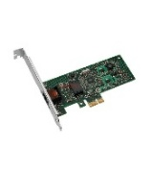  https://i-teh.com/catalog/setevye_karty_pci/intel_expi9301ct_setevaya_karta/ | … | - Тип товара: Сетевая карта  - Стандарт беспроводной связи: IEEE 802.1p  - … | 4 432
Mellanox | MCX312B-XCCT | 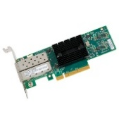  https://bouz.ru/catalog/setevye_karty/setevaya_karta_mellanox_mcx312b_xcct/ | С оснащением технологией 10GbE и поддержкой протоколов RDMA, эта сетевая карта идеально подходит для работы в средах с высокими требованиями к пропускной способности и низкой задержкой. | - Тип устройства: Сетевая карта  - Тип портов: SFP+  - Количество портов: 2  - Максимальная скорость передачи данных: 10 Gb/s  - Интерфейс: PCIe x8 3.0 | 11 422
Huawei | SM211-2*GE, 02311TWW | 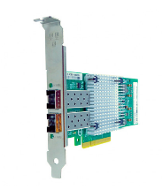  https://bouz.ru/catalog/setevye_karty/setevaya_karta_huawei_sm211_2_ge_02311tww/ | … | - Тип устройства: Сетевая карта  - Тип портов: 10/100/1000Base-T  - Количество портов: 2  - … | 27 517
Cisco | UCSC-PCIE-IRJ45 | 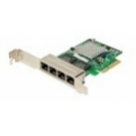  https://ru-cisco.com/setevaya-karta-cisco-ucsc-pcie-irj45/ | … | - Автоматическое определение (MDI/MDIX): Есть  - Вес брутто: 500 г  - Доступные типы сетевых соединений: Ethernet  - Индикаторы: Нет  - Интерфейс: PCI-E  - Количество выходных интерфейсов: 4 шт  - Количество разъемов RJ-45: 4 шт  - Контроллер: Intel I350  - Наличие Bluetooth: Нет  - Наличие Wi-Fi: Нет  - Низкопрофильная: Нет  - Питание: От головного устройства  - Производительности передачи: 10/100/1000 Мб/сек | …
 |  | Что нибудь русское
Cisco | UCSC-MLOM-C40Q-03 | 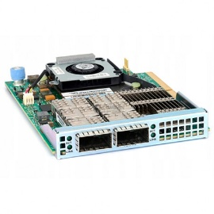  https://bouz.ru/catalog/interfeysnye_moduli_cisco/setevaya_karta_cisco_ucsc_mlom_c40q_03/ | Сетевая карта Cisco UCSC-MLOM-C40Q-03 доступна для заказа с доставкой. Bouz Group предлагает к поставке сетевой модуль UCSC-MLOM-C40Q-03 по самой низкой цене. Вы можете купить сетевые карты Cisco или другое оборудование. | - Интерфейс: PCI-E x8  - Версия интерфейса: 3.0  - Доступные типы сетевых соединений: QSFP  - Производительности передачи данных: 40 Гб/с  - Количество выходных интерфейсов: 2 шт  - Количество разъемов QSFP: 2 шт | 37 381
Dell | Intel X550 QP 10G BASE-Т Network Server Adapter | 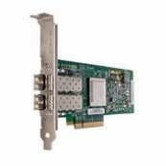  https://bouz.ru/catalog/setevye_karty/setevaya_karta_dell_intel_x550_qp_10g_base_t_network_server_adapter_540_bbuy/ | Сетевая карта Dell Intel X550 QP 10G BASE-Т Network Server Adapter, 540-BBUY | - Тип устройства: Сетевая карта  - Тип портов: 10G Base-T  - Количество портов: 2 | 57 889
Huawei | 03022SXA | 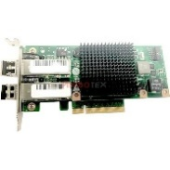  https://i-teh.com/catalog/servernye_komponenty/setevaya_karta_40ge_pcie3_x8_03022sxa_huawei/ | … | - Тип: сетевая карта  - Скорость передачи данных: 40 Гбит/с  - Интерфейс: PCI Express  - Количество портов: 8  - Traceability N  - Количество в упаковке 1  - Объем, м3 0.001  - Масса, г 500 | 97 220
Cisco | ASA5580-4GE-FI ASA 5580 | 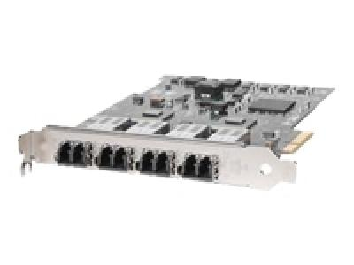  https://ru.genuinemodules.com/asa5580-4ge-fi | … | - … | 221255
NVIDIA | Mellanox ConnectX-7 MCX755106AS-HEAT | 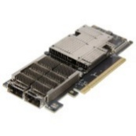  https://bouz.ru/catalog/setevye_karty/setevaya_karta_nvidia_mellanox_connectx_7_mcx755106as_heat/ | Сетевая карта NVIDIA Mellanox ConnectX-7 MCX755106AS-HEAT — это мощное решение для высокоскоростной передачи данных, разработанное для удовлетворения потребностей современных центров обработки данных, облачных вычислений и высокопроизводительных вычислений (HPC). | - Тип устройства: Сетевая карта  - Тип портов: QSFP112  - Количество портов: 2  - Максимальная скорость: 200 Гбит/с  - Интерфейс: PCI-E x16 4.0 | 243 582
 | ASUS PCE-C2500 — 🛒 Перейти

5. Коннекторы – это …
Фирма | Модель | Фото | Описание | Характеристики | Цена
Cisco | Cisco GLC-TE (SFP модуль) — 🛒 Перейти |  |  | - …
Cisco | Cisco SFP-10G-SR — 🛒 Перейти |  |  | - …
что нибудь русское? | Cisco GLC-LH-SMD — 🛒 Перейти |  |  | - …
Lenovo | Huawei eSFP-GE-SX-MM850 — 🛒 Перейти |  |  | - …
Dell | Hyperline (РФ бренд) PLUG-RJ45-8P8C — 🛒 Перейти |  |  | - …
HPE Aruba | Molex RJ45 Shielded — 🛒 Перейти |  |  | - …
Netelit | Panduit TX6 PLUS — 🛒 Перейти |  |  | - …
Zyxel | CommScope NetConnect RJ45 — 🛒 Перейти |  |  | - …
HP | Legrand Plug RJ45 Cat6 — 🛒 Перейти |  |  | - …
 | Nikomax NIKOMAX NIK-RJ45-8P8C — 🛒 Перейти |  |  | - …

6. Кабель-каналы и лотки – это …,
Оптоволоконный кабель – кабель на основе волоконных световодов, предназначенный для передачи оптических сигналов в линиях связи в виде фотонов.
Моток кабеля - 305м (бухта), порядка 100м
Фирма | Модель | Фото | Описание | Характеристики | Цена
Huawei | витая пара |  |  | - …
Cisco | патч-корды |  |  | - …
Cisco |  |  |  | - …
что нибудь русское? | адаптеры беспроводные |  |  | - …
 | косаксиал |  |  | - …
 | Bluetooth |  |  | - …
 | Wi-Fi |  |  | - …
 | кабель каналы |  |  | - …
 | тюльпаны для аналоговых сетей??? |  |  | - …
 |  |  |  | - …

7. Стойки и шкафы – это
Фирма | Модель | Фото | Описание | Характеристики | Цена
Huawei | Cisco RACK-KIT-T1 (Крепеж) — 🛒 Перейти |  |  | - …
Cisco | Cisco UCS R42612 (Стойка) — 🛒 Перейти |  |  | - …
Cisco | Cisco Nexus 9300 Rack Mount Kit — 🛒 Перейти |  |  | - …
что нибудь русское? | Huawei FusionModule800 — 🛒 Перейти |  |  | - …
 | ЦМО (РФ) ШТК-М (Напольный) — 🛒 Перейти |  |  | - …
 | ITK (РФ) Шкаф настенный LINEA N — 🛒 Перейти |  |  | - …
 | Zpas SZBSE — 🛒 Перейти |  |  | - …
 | APC NetShelter SX — 🛒 Перейти |  |  | - …
 | DKC (РФ/Италия) Net One — 🛒 Перейти |  |  | - …
 | Hyperline TTB-4261-AS — 🛒 Перейти |  |  | - …

8. Межсетевые экраны (файрволы): контролируют входящий и исходящий трафик для обеспечения безопасности.
Фирма | Модель | Фото | Описание | Характеристики | Цена
Huawei | Huawei USG6510E — 🛒 Перейти
Cisco | UserGate (РФ) C100 — 🛒 Перейти
Cisco | MX MX100-HW | 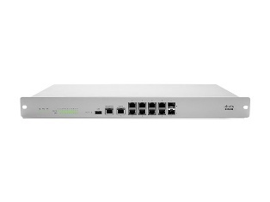  https://www.cisco-parts.ru/catalog-cisco/cisco-routers-for-branches/cisco-meraki-mx/mx100hw/ | облачно-управляемый межсетевой экран (Firewall) и шлюз безопасности, предназначенный для крупных филиалов и кампусных сетей. Устройство объединяет в себе функции безопасности (UTM) и возможности SD-WAN. | - Пропускная способность межсетевого экрана (Stateful Firewall): 750 Мбит/с;  - Пропускная способность Advanced Security (IPS/IDS): 650 Мбит/с;  - Пропускная способность VPN: 500 Мбит/с;  - Максимальное количество VPN-туннелей: 250;  - Рекомендуемое количество клиентов: до 500 пользователей;  - Интерфейсы LAN: 8 x GbE (RJ45), 2 x GbE (SFP);  - Интерфейсы WAN: 1 x GbE (RJ45), 1 x USB (для 3G/4G модемов);  - Веб-кеширование: наличие встроенного накопителя на 1 ТБ;  - Форм-фактор: 1U (монтируемый в стойку);  - Габариты: 483 x 254 x 44 мм;  - Вес: 4,1 кг;  Питание: Встроенный БП 100-220 В, 50/60 Гц. | 343 937 ₽
Cisco | ASA5505-BUN-K9 | 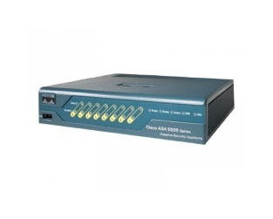  https://www.cisco-russia.ru.com/firewalls/cisco-asa5505-bun-k9 | является «младшей» моделью в линейке ASA 5500. Устройство обеспечивает комплексную защиту сети от внешних угроз и безопасный удаленный доступ сотрудников. Индекс BUN-K9 означает комплект (bundle), включающий базовое ПО, поддержку 10 пользователей и стандартную лицензию на шифрование (3DES/AES). Отличительной чертой модели является наличие встроенного 8-портового коммутатора Fast Ethernet, два порта которого поддерживают технологию PoE для питания IP-телефонов или точек доступа. | - Порты доступа Ethernet: 8 x FE RJ-45  - Число IPSec VPN: 10  - Производительность FIREWALL: 150 Мбит/с  - VLAN 802.1q стандарт/макс: 3/20  - Габаритные размеры (ВхШхГ) см: 4.4x20.04x17.45  - Память FLASH: 128 Мб  - Объем ОЗУ: 512 Мб  - Тип питания: AC 100-240В  - IPSec VPN 3DES/AES: 100 Мбит/с  - Новых сессий в секунду, макс: 3000  - Число SSL VPN: 43863  - Тип установки: Настольное  - Кол-во одновр сессий стандарт/макс: 10000/25000  - High availability: Нет  - Модули SSC/SSM: Нет  - Количество защищаемых узлов: 10 | 31 172.05₽
 | UserGate (РФ) C100 — 🛒 Перейти |  |  | - …
 | Код Безопасности (РФ) Континент 4 — 🛒 Перейти |  |  | - …
 | Fortinet FortiGate 60F — 🛒 Перейти |  |  | - …
 | Check Point Quantum Spark 1550 — 🛒 Перейти |  |  | - …
 | Palo Alto PA-440 — 🛒 Перейти |  |  | - …
 | MikroTik hEX S (L4 Firewall) — 🛒 Перейти |  |  | - …

9. Клещи обжимные, кримпер (от англ. crimping «обжим, опрессовка») — электромонтажный, обычно ручной инструмент, предназначенный для соединения проводов между собой или с контактами электрических соединителей, в том числе проводными наконечниками при электромонтажных работах без применения пайки или сварки.
Стриппер – это нож для аккуратного снятия изоляции.
Фирма | Модель | Фото | Описание | Характеристики | Цена
SHTOK | СИ-2ВП 27103 | 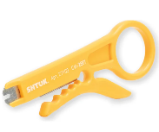 |  | - … | 76 ₽
Gigant | 200мм GEP 01 | 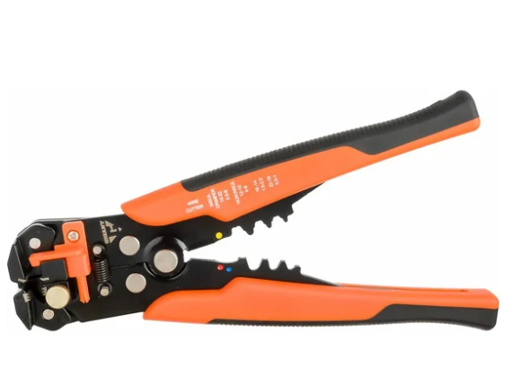 |  | - … | 1 630 ₽
КВТ | КВТ (РФ) КУ-1 (Кримпер) — 🛒 Перейти |  |  | - … | 3 012 ₽
SHTOK | СИ-150 06009 | 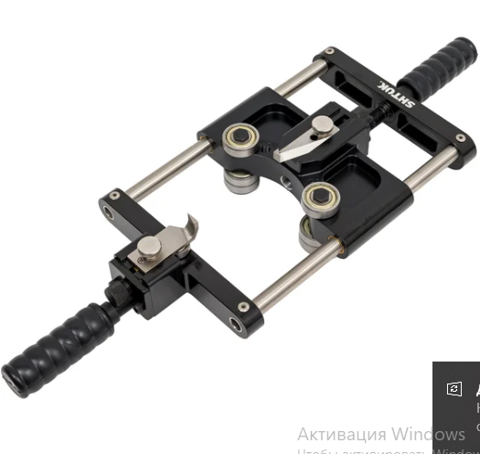 |  | - … | 97 102 ₽
Noyafa | Кабельный тестер NF-8108A | 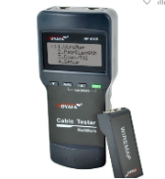 |  | - …
SNR | Скалыватель оптического волокна SNR-FC-20C | 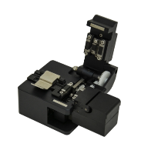 |  | - …
FiberFox | Автоматический сварочный аппарат FiberFox Mini 12R+ | 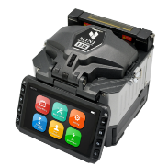 |  | - …
 | мультиметр |  |  | - …
 | Лазерный дальномер |  |  | - …
 | Лазерный уровень |  |  | - …

10. Точки доступа — это устройства, которые обеспечивают беспроводную связь между устройствами в LAN.
Фирма | Модель | Фото | Описание | Характеристики | Цена, ₽
TP-LINK | Archer C86 | 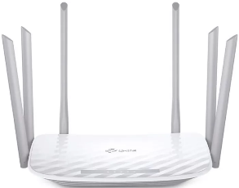  https://www.xcom-shop.ru/tp-link_archer_c86_1028297 | двухдиапазонный гигабитный Wi-Fi 5 роутер класса AC1900 для домашней сети средней нагрузки | - Wi-Fi 5 (IEEE 802.11ac/n/a 5 ГГц; n/b/g 2.4 ГГц)  - Скорость: до 1900 Мбит/с (1300 Мбит/с 5 ГГц + 600 Мбит/с 2.4 ГГц)  - Двухдиапазонный (Dual-Band)  - 3×3 MIMO  - MU-MIMO  - 6× внешних антенн, Beamforming  - Smart Connect, Airtime Fairness  - Поддержка Mesh (OneMesh / EasyMesh)  - 1× Gigabit WAN, 4× Gigabit LAN  - Режимы: роутер / точка доступа  - Гостевые сети (2.4 и 5 ГГц)  - Безопасность: WPA/WPA2/WPA3  - Функции: родительский контроль, QoS, контроль доступа  - Управление: веб-интерфейс / приложение TP-Link Tether  - Питание: 12 В ⎓ 1 А | 3 690
Cisco | Aironet серии 1140 USED | 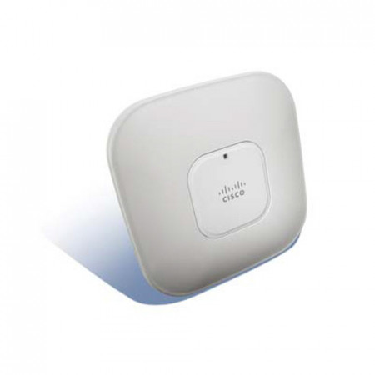  https://bouz.ru/catalog/used_2/dvukhdiappazonnaya_besprovodnaya_wifi_tochka_dostupa_cisco_aironet_serii_1140_used/ | Двухдиаппазонная энергоэффективная беспроводная WiFi точка доступа Cisco Aironet AIR-LAP1142N-C-K9. Серия Cisco Aironet 1140 может масштабироваться до 18000 точек доступа с обеспечением Layer 3 мобильности до самых удаленных мест на территории предприятия. | - Тип: точка доступа (enterprise)  - Стандарт: IEEE 802.11a/b/g/n  - Двухдиапазонный (2.4 / 5 ГГц)  - Скорость: до 300 Мбит/с  - MIMO: 2×3, 2 spatial streams  - Каналы: 20/40 МГц  - Ethernet: 1× Gigabit (10/100/1000)  - Антенны: встроенные, до ~4 dBi  - Безопасность: WPA/WPA2, EAP, AES, TKIP  - PoE: 44–57 VDC  - Потребление: ~12.95 Вт  - ПО: Cisco IOS / Unified Wireless  - Режимы: autonomous / controller-based  - Масштабирование: до крупных enterprise-сетей (контроллер) | 3 029
Huawei | B535-232 51060DVS | 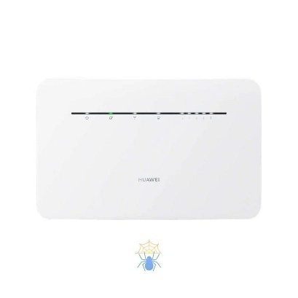  https://telecom-sales.ru/product/huawei-51060dvs/ | Стационарный маршрутизатор с поддержкой мобильного интернета 4G/LTE (кат. 7), Wi‑Fi 5 (802.11ac), предназначенный для подключения к интернету через SIM‑карту оператора или через проводное соединение WAN, с одновременным доступом по беспроводной и проводной сети. Подходит для дома, дачи или небольшого офиса при отсутствии кабельного подключения | - тип устройства: Wi‑Fi + 4G/LTE маршрутизатор;  - мобильная связь: 4G/LTE Cat.7 (скорость загрузки до ≈300 Мбит/с, отдачи до ≈100 Мбит/с);  - поддержка сетей: 2G, 3G, 4G (LTE);  - Wi‑Fi стандарт: Dual‑band 802.11b/g/n/ac (2.4 ГГц + 5 ГГц);  - максимальная скорость Wi‑Fi: до ≈1167 Мбит/с (≈300 Мбит/с на 2.4 ГГц и ≈867 Мбит/с на 5 ГГц);  - Ethernet: 4× Gigabit RJ‑45 LAN (один порт может выступать как WAN/LAN);  - слоты: 1× micro‑SIM;  - антенны: 2 внутренних + разъёмы для подключения внешних LTE‑антенн (SMA‑female);  - безопасность: WPA/WPA2, NAT, Firewall, DHCP, VPN, DMZ;  - питание: AC 100‑240 В;  размеры: ≈219 × 138 × 25.6 мм; | 9 615
Zyxel | Multy X (WSQ50) | 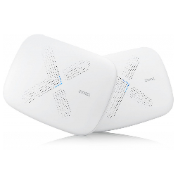  https://zyx.moscow/product/multy-x-wsq50/ | двух-/трёхузловая Mesh Wi-Fi система класса AC3000 для покрытия большого дома | - Mesh-система Wi-Fi (единая сеть SSID)  - Стандарт: IEEE 802.11 a/b/g/n/ac (Wave 2)  - Трёхдиапазонный (Tri-Band)  - Скорость: до ~3000 Мбит/с суммарно  - 5 ГГц (backhaul): до 1733 Мбит/с  - 5 ГГц (клиенты): до 866 Мбит/с  - 2.4 ГГц: до 400 Мбит/с  - Покрытие: до ~460–700 м² (в зависимости от комплекта)  - Выделенный канал backhaul между узлами  - До ~6 узлов в сети  - 9 встроенных антенн  - 1× Gigabit WAN, 3× Gigabit LAN  - 1× USB 2.0  - Память: 512 МБ RAM, 4 ГБ eMMC  - Bluetooth 4.1 (для настройки)  - Управление через мобильное приложение Multy  - Поддержка Alexa  - Безопасность: WPA2  - Питание: 12 В ⎓ 3 А  - Габариты: 236 × 178 × 51.5 мм | 21 446
Mercusys | MR30G | 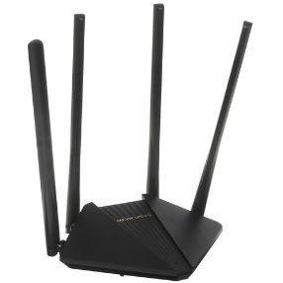  https://www.dns-shop.ru/product/2a677847d8b82ff2/wi-fi-router-mercusys-mr30g/ | Wi-Fi роутер Mercusys MR30G представлен в компактном черном корпусе с 4-мя длинными антеннами, способными усилить сигнал на большое расстояние. В корпусе имеется 2 LAN-порта, гарантирующих надежное и стабильное соединение со скоростью 1000 Мбит/с. Сигнал Wi-Fi в квартире может передаваться сразу в диапазонах 2.4 и 5 ГГц.  Устройство Mercusys MR30G гарантирует надежное соединение благодаря наличию Firewall, фильтрации по IP- и MAC-адресам, защите SPI, NAT и DMZ. Управлять настройками поможет Web-интерфейс с интуитивно понятным меню. Здесь же вы можете настроить гостевую сеть и ограничения родительского контроля. сети | - Wi-Fi 5 (IEEE 802.11ac/n/a 5 ГГц; b/g/n 2.4 ГГц)  - Скорость: до 1200 Мбит/с (867 Мбит/с 5 ГГц + 300 Мбит/с 2.4 ГГц)  - Двухдиапазонный (Dual-Band)  - 4× антенны 5 dBi, Beamforming  - MU-MIMO  - 1× Gigabit WAN, 2× Gigabit LAN  - Режимы: роутер / точка доступа  - WAN: Dynamic IP / Static IP / PPPoE / L2TP / PPTP  - Гостевые сети (2.4 и 5 ГГц)  - NAT: Port Forwarding, UPnP, DMZ  - DHCP сервер  - Firewall: SPI, привязка IP/MAC  - Безопасность: WPA/WPA2-PSK  - IPTV (IGMP Proxy/Snooping, VLAN)  - Управление: локальное / удалённое, приложение MERCUSYS  - Кнопка WPS/Reset  - Габариты: 159.7 × 125.9 × 37.1 мм | 1 799
Cisco | Aironet 2800 AIR-AP2802I-R-K9 | 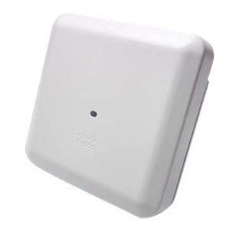  https://www.cisco-parts.ru/catalog-cisco/cisco-indoor-access-points/access-points-cisco-aironet-2800/airap2802ixk9/ | Точка доступа Cisco Aironet 2800i: для установки внутри помещений, с внутренними антеннами двухдиапазонная, под управлением контроллера 802.11a/g/n/ac | - Технология доступа: Ethernet, Wi-Fi  - Количество LAN портов: 1  - Максимальная скорость беспроводной передачи данных: 1300 Мбит/с  - Стандарты беспроводной связи: IEEE 802.11a, IEEE 802.11ac, IEEE 802.11b, IEEE 802.11g, IEEE 802.11n  - Тип LAN портов: 10/100/1000Base-TX (1000 мбит/с)  - Консольный порт: Есть  - Поддержка MIMO: Есть  - Протоколы Ethernet: IEEE 802.3, IEEE 802.3ab, IEEE 802.3u  - Поддержка Auto-MDI/MDI-X: Есть  - Тип антенн: Несъемная  - Количество внутренних антенн: 4 шт  - WMM (Wi-Fi QoS): Есть  - Защита сети: WEP, WPA-PSK, WPA2-PSK  - Объем оперативной памяти: 1024 МБ  - Объем Flash памяти: 256 МБ  - Поддержка PoE: Нет  - Web-интерфейс: Есть  - Вес брутто: 1.5 кг  - Поддержка IPv6: Нет  - DHCP-сервер: Есть  - Типы WAN-подключения: Динамический IP, Статический IP  - Максимальная скорость проводной передачи данных: 1000 Мбит/с  - Наличие USB портов: Нет  - Встроенная программа управления: Есть  - NAT: Есть  - Поддержка 3G/4G модемов: Нет  - Цвет: Белый  - Количество WAN портов: 1  - Тип WAN портов: 10/100/1000Base-TX (1000 мбит/с)  - Диапазон частот: Wi-Fi 2,4 ГГц, 5 ГГц  - Разъем для SIM-карты: Нет  - Поддержка IPTV: Есть  - Поддержка VoIP: Нет  - Поддержка DLNA: Есть  - Радиус действия внутри помещения: 15 м  - Радиус действия вне помещения: 20 м  - UPnP: Есть  - Radius server: Есть | 124 762
TP-LINK | Archer AX73 | 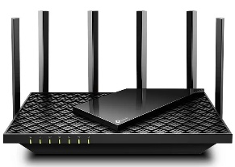  https://tp-link.ru/catalog/routery-wi-fi/wi-fi-6/archer-ax73/ | TP-Link Archer AX73 — двухдиапазонный гигабитный Wi-Fi 6 роутер класса AX5400 для домашней сети с высокой нагрузкой | - Wi-Fi 6 (IEEE 802.11ax/ac/n/a 5 ГГц; ax/n/b/g 2.4 ГГц)  - Скорость: до 5400 Мбит/с (4804 Мбит/с 5 ГГц + 574 Мбит/с 2.4 ГГц)  - Двухдиапазонный (Dual-Band)  - 6 внешних антенн, Beamforming  - 4×4 MU-MIMO, OFDMA  - До ~200 подключённых устройств  - Процессор: 1.5 ГГц, 3 ядра  - 1× Gigabit WAN, 4× Gigabit LAN  - Поддержка Link Aggregation (2 LAN)  - 1× USB 3.0  - Режимы: роутер / точка доступа  - Безопасность: WPA/WPA2/WPA3, HomeShield  - Поддержка OneMesh  - Управление через приложение Tether  - Питание: 12 В ⎓ 2.5 А  - Размеры: 272.5 × 147.2 × 49.2 мм | 13 099
MOXA | AWK-3131A-EU | 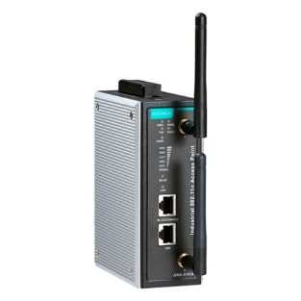  https://bouz.ru/catalog/moxa_2/tochka_dostupa_moxa_awk_3131a_eu/ | Точка доступа MOXA AWK-3131A-EU доступна для заказа. AWK-3131A-EU предназначена для обеспечения надежной и быстрой передачи данных в различных условиях, включая промышленные и коммерческие объекты. MOXA AWK-3131A-EU обеспечивает скорость передачи данных до 54 Мбит/с, что позволяет без проблем заниматься потоковой передачей видео, онлайн-транзакциями и другими задачами, требующими высокой пропускной способности. | - Максимальная скорость передачи данных: 300 Мбит/с  - Поддерживаемые сетевые протоколы: Proxy ARP, DNS, HTTP, HTTPS, IP, ICMP, SNTP, TCP, UDP, RADIUS, SNMP, PPPoE, DHCP, VLAN, STP/RSTP  - Ширина: 52.7 мм  - Глубина: 135 мм  - Высота: 105 мм  - Стандарты сети: IEEE 802.11a/b/g/n for Wireless LAN, IEEE 802.11i for Wireless Security, IEEE 802.3 for 10BaseT, IEEE 802.3u for 100BaseT(X), IEEE 802.3ab for 1000BaseT, IEEE 802.3at for Power-over-Ethernet Plus, IEEE 802.1D for Spanning Tree Protocol, IEEE 802.1w for Rapid STP, IEEE 802.1Q for VLAN  - Безопасность: NAT, Firewall, Фильтрация IP-адресов, Управление доступом согласно IEEE 802.1X | 75 627
  TELEOFIS | LT50/LT51 | 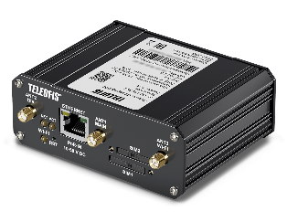  https://teleofis.ru/docs/lt5x/Content/lt5x_user_guide.htm | промышленные 4G (LTE) маршрутизаторы российского производства для IoT/M2M, телеметрии (АСКУЭ, SCADA), с функциями шлюза и удалённого управления оборудованием | - Тип: промышленный 4G роутер (LT50 — без Wi-Fi, LT51 — с Wi-Fi)  - Стандарты связи: LTE, HSPA+, UMTS, EDGE, GPRS  - LTE: Cat.4 до 150 Мбит/с (DL) / 50 Мбит/с (UL)  - 3G: до 42 Мбит/с (DL) / 5.76 Мбит/с (UL)  - Диапазоны LTE: B1/B3/B5/B7/B8/B20 + TDD B38/B40/B41  - Wi-Fi (LT51): 2.4 ГГц 802.11 b/g/n (до ~135–150 Мбит/с)  - (в расширенных версиях LT51): 2.4/5 ГГц до ~433 Мбит/с  - CPU: ARM Cortex-A7 ~1.3 ГГц  - Память: ~256 МБ RAM / 256 МБ Flash  - ОС: OpenWrt (Linux)  - Поддержка Python (встроенная)  - 2× SIM (резервирование канала)  - Интерфейсы: Ethernet, RS-232, RS-485, GPIO, USB  - Протоколы: TCP/IP, IPv4/IPv6, PPPoE, DHCP, DNS, NTP  - VPN: WireGuard, OpenVPN, IPsec, L2TP, GRE, PPTP  - NAT, Firewall, TinyProxy  - Modbus RTU/ASCII ↔ Modbus TCP (шлюз)  - WatchDog (аппаратный + программный)  - I/O (GPIO): управление датчиками/реле  - Опции: GNSS (GPS/ГЛОНАСС), microSD  - Монтаж: DIN-рейка, промышленное исполнение | 15 500 – 18 500
TP-Link | TL-WA801N – Точка доступа Wi-Fi N300 | 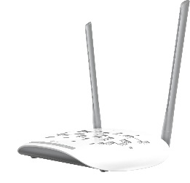  https://tp-link.ru/catalog/rasshirenie-seti-wi-fi/tochki-dostupa/tl-wa801n/ | TP-Link TL-WA801N — это простая бюджетная точка доступа для создания или расширения Wi-Fi сети. Предназначена в основном для дома или небольшого офиса: можно раздать интернет от кабеля, усилить сигнал или подключить устройства по Wi-Fi. Работает только в диапазоне 2.4 ГГц и использует стандарт Wi-Fi 4, поэтому скорость и стабильность ограничены по современным меркам. | - Тип: точка доступа  - Модель: TL-WA801N  - Стандарт Wi-Fi: IEEE 802.11b/g/n  - Класс: Wi-Fi 4 (N300)  - Частота: 2.4 ГГц  - Скорость Wi-Fi: до 300 Мбит/с  - MIMO: есть  - Ширина канала: HT20/HT40  - Чувствительность: −90 / −77 / −73 / −70 dBm  - Режимы: AP, Client, Range Extender, Multi-SSID  - Порт: 1× Ethernet 10/100 Мбит/с (RJ45)  - PoE: пассивный, до ~30 м  - Антенны: 2 внешние всенаправленные  - Кнопки: Power, WPS, Reset  - Питание: 9 В / 0.6 А  - Функции: WMM, Short GI, изоляция клиентов, статистика, мониторинг  - Безопасность: WEP, WPA/WPA2, WPA/WPA2-PSK  - Управление: Web (HTTP/HTTPS), SNMP, DHCP  - Размеры: 181.6 × 129.5 × 36.2 мм  - Установка: настольная / настенная  - Температура работы: 0…+40 °C  - Температура хранения: −40…+70 °C  - Влажность: 10–90%  - Сертификация: CE, FCC, RoHS  - Комплектация: точка доступа, адаптер питания, PoE-инжектор, кабель, инструкция. | 1 890

